Communication rétrospective
- Porteur du projet : Leire Ospitaletche
- Date : Mars 2017
- Contexte : Exposition Francesc Ruiz à Fotokino
- Lien : Studio Fotokino

Description
Un ensemble d'objets graphiques autour de l'exposition organisée au Studio Fotokino. Des cartes de visite, flyers, poster et magazine rétrospective.

Photos
- (Photos de l'objet final à venir )
- Objets graphiques :
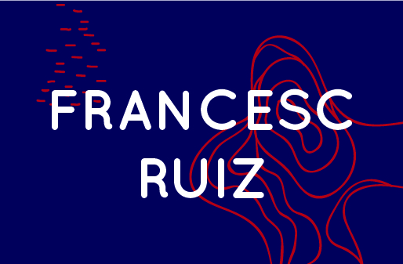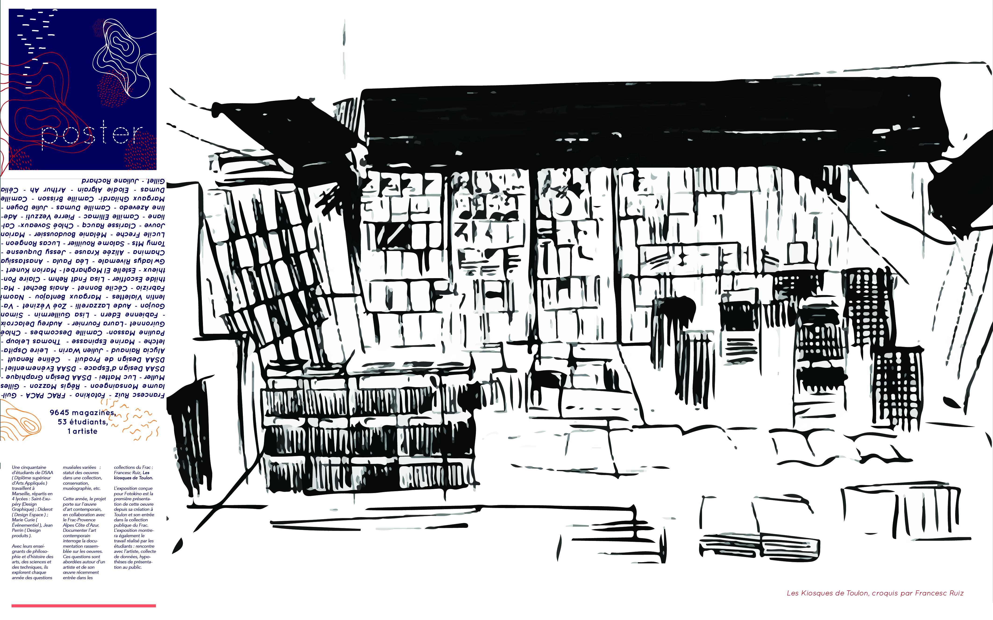
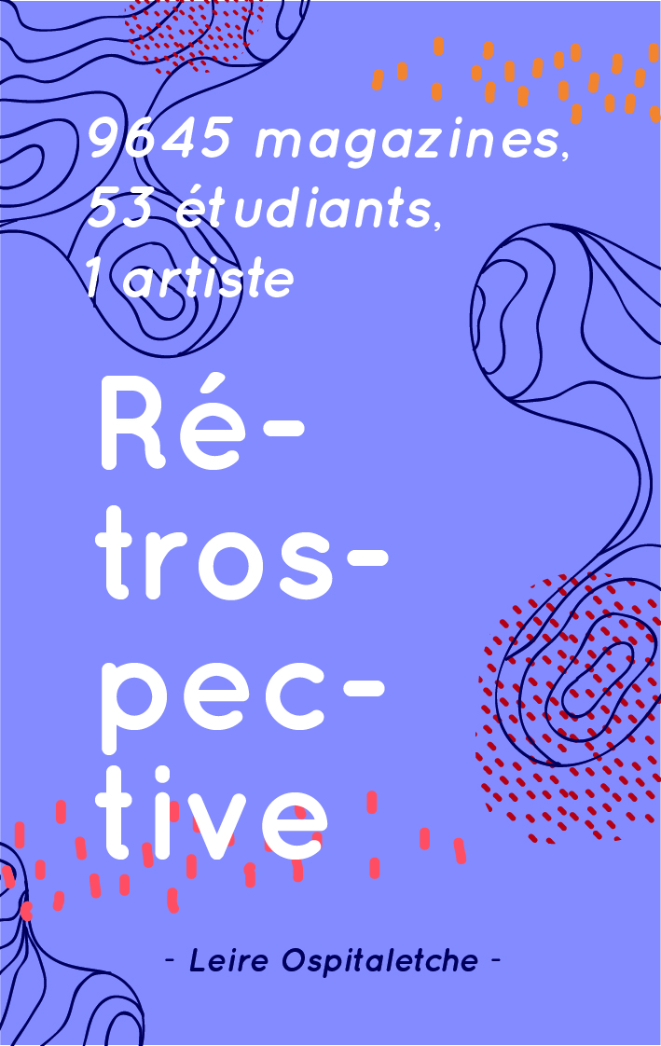100

